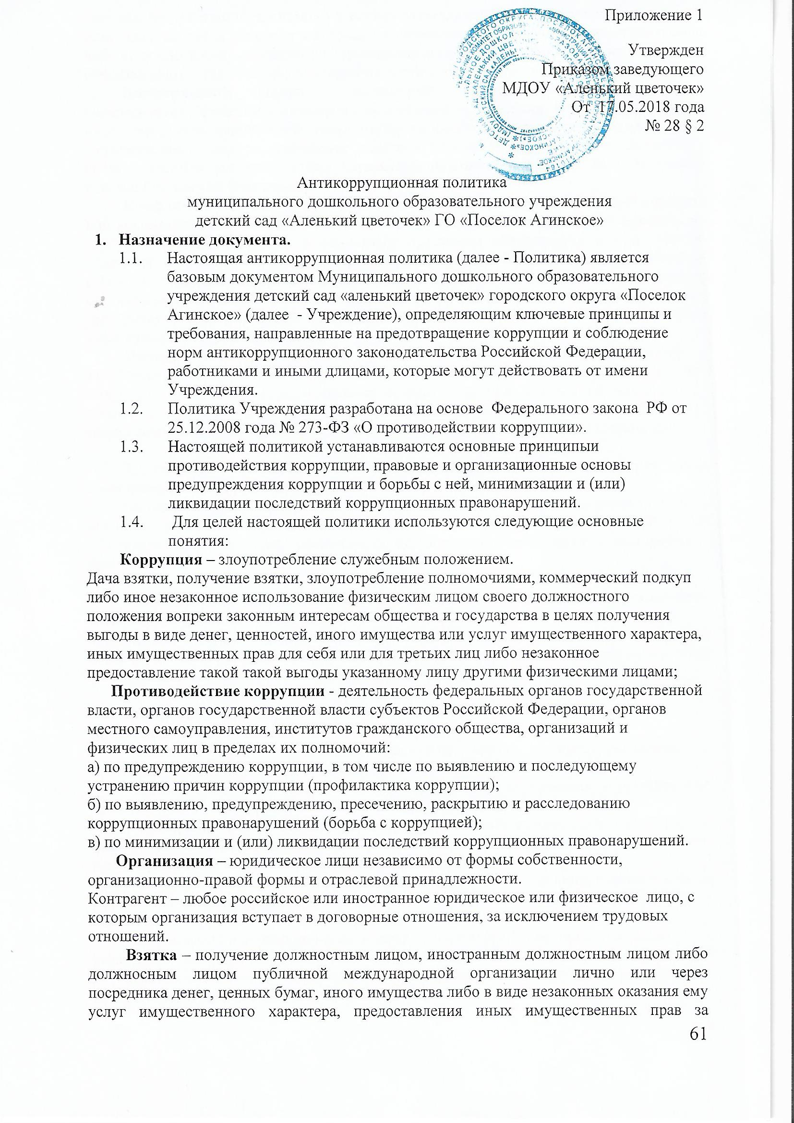
Противодействие коррупции - деятельность федеральных органов государственной власти, органов государственной власти субъектов Российской Федерации, органов местного самоуправления, институтов гражданского общества, организаций и физических лиц в пределах их полномочий:
а) по предупреждению коррупции, в том числе по выявлению и последующему устранению причин коррупции (профилактика коррупции);
б) по выявлению, предупреждению, пресечению, раскрытию и расследованию коррупционных правонарушений (борьба с коррупцией);
в) по минимизации и (или) ликвидации последствий коррупционных правонарушений.
Организация – юридическое лици независимо от формы собственности, организационно-правой формы и отраслевой принадлежности.
Контрагент – любое российское или иностранное юридическое или физическое лицо, с которым организация вступает в договорные отношения, за исключением трудовых отношений.
Взятка – получение должностным лицом, иностранным должностным лицом либо должносным лицом публичной международной организации лично или через посредника денег, ценных бумаг, иного имущества либо в виде незаконных оказания ему услуг имущественного характера, предоставления иных имущественных прав за совершение действий(бездействие) в пользу взяткодателя или представляемых им лиц, если такие действия (бездействие) входят в служебные полномочия должностного лица либо если оно в силу должностного положения может способствовать таким действиям (бездействию), а равно за общее покровительство или попустительство по службе.
Коммерческий подкуп – незаконные передача лицу, выполняющему управленческие функции в коммерческой или иной организации, денег, ценных бумаг, иного имущества, оказание ему услуг имущественного характера, предоставление иных имущественных прав за совершение действий (бездействие) в интересах дающего в связи с занимаемым этим лицом служебным положением (ч.1 ст. 204 Уголовного кодекса Российской Федерации).
Конфликт интересов – ситуация, при которой личная заинтересованность (прямая или косвенная) работника (представителя организации) влияет или может повлиять на надлежащее исполнение им должностных (трудовых) обязанностей и при которой возникает или может возникнуть противоречие между личной заинтересованностью работника (представителя организации) и правами и законными интересами организации, способное привести к причинению вреда правам и законным интересам, имуществу и (или) деловой репутации организации, работником (представителем организации) которой он является.
Личная заинтересованность работника (представителя организации) - заинтересованность работника (представителя организации), связанная с возможностью получения работником (представителем организации) при исполнении должностных обязанностей доходов в виде денег, ценностей, иного имущества или услуг имущественного характера, иных имущественных прав для себя или для третьих лиц.

2. Область применения Антикоррупционной политики и круг лиц, попадающих под ее действие
Основным кругом лиц, попадающих под действие Антикоррупционной политики, являются работники МДОУ, находящиеся в трудовых отношениях с МДОУ д/с «Аленький цветочек» , вне зависимости от занимаемой должности и выполняемых функций.

3.Определение должностных лиц организации, ответственных за реализацию Антикоррупционной политики
1. Заведующая МДОУ«Аленький цветочек» должна демонстрировать личный пример соблюдения антикоррупционных стандартов поведения, выступать гарантом выполнения в организации антикоррупционных правил и процедур.

4. Определение и закрепление обязанностей работников, связанных с предупреждением и противодействием коррупции
Работники МДОУ«Аленький цветочек» связи с предупреждением и противодействием коррупции обязаны:
- воздерживаться от совершения и (или) участия в совершении коррупционных правонарушений в интересах или от имени МДОУ;
- воздерживаться от поведения, которое может быть истолковано окружающими как готовность совершить или участвовать в совершении коррупционного правонарушения в интересах или от имени организации;
- незамедлительно информировать заведующего МДОУ или лицо, ответственное за реализацию Антикоррупционной политики о случаях склонения работника к совершению коррупционных правонарушений;
- незамедлительно информировать заведующего МДОУ или лицо, ответственное за реализацию Антикоррупционной политики о ставшей известной работнику информации о случаях совершения коррупционных правонарушений другими работниками, контрагентами организации или иными лицами;
- сообщить заведующему МДОУ или лицу, ответственному за реализацию Антикоррупционной политики о возможности возникновения либо возникшем у работника конфликте интересов.

5. Перечень реализуемых МДОУ «Аленький цветочек» антикоррупционных мероприятий, стандартов и процедур и порядок их выполнения (применения)
В Антикоррупционную политику предприятия включён перечень мероприятий, которые МДОУ «Аленький цветочек» планирует реализовать в целях предупреждения и противодействия коррупции.

Направление | Мероприятие
Нормативное обеспечение, закрепление стандартов поведения и декларация намерений | Разработка и принятие Кодекса этики и служебного поведения работников МДОУ «Аленький цветочек»
 | Разработка и внедрение положения о конфликте интересов
 | Разработка и принятие правил, регламентирующих вопросы обмена деловыми подарками и знаками делового гостеприимства
 | Введение антикоррупционных положений в трудовые договора работников
Разработка и введение специальных антикоррупционных процедур | Введение процедуры информирования работниками работодателя о случаях склонения их к совершению коррупционных нарушений и порядка рассмотрения таких сообщений, включая создание доступных каналов передачи обозначенной информации (механизмов «обратной связи», телефона доверия и т.п.)
 | Введение процедуры информирования работодателя о ставшей известной работнику информации о случаях совершения коррупционных правонарушений другими работниками, контрагентами организации или иными лицами и порядка рассмотрения таких сообщений, включая создание доступных каналов передачи обозначенной информации (механизмов «обратной связи», телефона доверия и т.п.)
 | Введение процедуры информирования работниками работодателя о возникновении конфликта интересов и порядка урегулирования выявленного конфликта интересов
 | Введение процедур защиты работников, сообщивших о коррупционных правонарушениях в деятельности организации, от формальных и неформальных санкций
 | Проведение периодической оценки коррупционных рисков в целях выявления сфер деятельности организации, наиболее подверженных таким рискам, и разработки соответствующих антикоррупционных мер
Обучение и информирование работников | Ежегодное ознакомление работников под роспись с нормативными документами, регламентирующими вопросы предупреждения и противодействия коррупции в организации
 | Проведение обучающих мероприятий по вопросам профилактики и противодействия коррупции
Обеспечение соответствия системы внутреннего контроля и аудита организации требованиям антикоррупционной политики организации | Осуществление регулярного контроля данных бухгалтерского учета, наличия и достоверности первичных документов бухгалтерского учета
Оценка результатов проводимой антикоррупционной работы и распространение отчетных материалов | Проведение регулярной оценки результатов работы по противодействию коррупции
 | Подготовка и распространение отчетных материалов о проводимой работе и достигнутых результатах в сфере противодействия коррупции

6. Ответственность работников за несоблюдение требований Антикоррупционной политики

1. Нарушение соблюдения антикоррупционных стандартов поведения, выполнения в организации антикоррупционных правил и процедур подлежит анализу, а в случаях, предусмотренных федеральными законами, влечет применение к работнику предприятия мер юридической ответственности.
2. Вопросы обеспечения соблюдения работниками предприятия требований к служебному поведению и (или) требований об урегулировании конфликта интересов рассматриваются комиссией МДОУ «Аленький цветочек» по соблюдению требований к служебному поведению и урегулированию конфликта интересов в случаях и порядке, предусмотренных нормативными актами МДОУ «Аленький цветочек».

